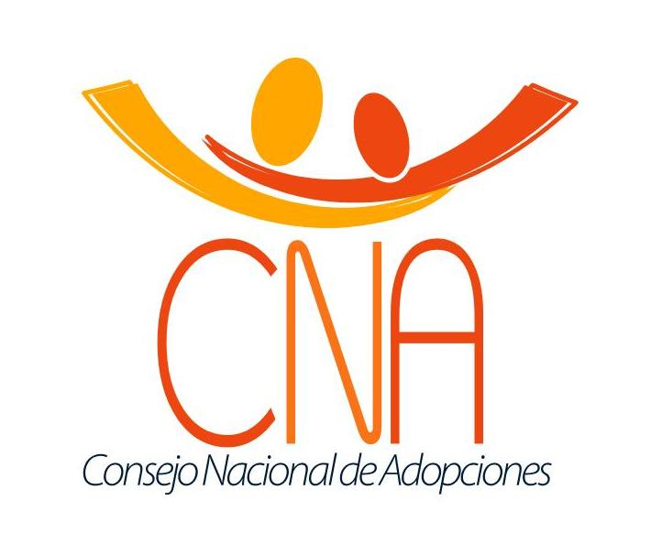
SOLICITUD DE ADOPCION NACIONAL
FORMA A
Número de expediente_______________________
Guatemala, _____ de ______________de _______

Señor Director
Consejo Nacional de Adopciones

Nosotros, _____________________________________________________________________________,
(Nombre completo del solicitante)

de ____ años de edad, casado, de nacionalidad _______________________; autoidentificación: mestiza ( ), xinca ( ), garífuna ( ), indígena ( ) u otro ______________________; de profesión u oficio ____________________, con domicilio en el departamento de ________________, , me identifico con DPI número______________________________; y _________________________________ __________________________________________ de _____ años de edad, casada, de nacionalidad ____________________; autoidentificación: mestiza ( ), xinca ( ), garífuna ( ), indígena ( ) u otro ______________________; de profesión u oficio ________________, con domicilio en el departamento de ___________________, me identifico con DPI número________________________, con dirección de residencia en:_________________________________________________________________________ y señalamos como lugar para recibir notificaciones_______________________________________________________________________________________________. Con números de teléfono: Residencia_________________, celular; ________________, trabajo________________, y correo electrónico______________________________.
(Nombre completo de la solicitante)

¿Hemos sido o somos actualmente familia sustituta de un niño, niña o adolescente? SI ( ) NO ( ). En caso afirmativo, indicar nombre del niño y Juzgado que ordenó dicha medida.______________________ _____________________________________________________________________________________
¿En la actualidad soy (somos) representante(s), trabajador (es) ó tengo (tenemos) relación de dependencia con persona individual o jurídica que tiene a su cargo niños en situación de adoptabilidad? SI ( ) NO ( ). En caso afirmativo, indicar nombre de la persona individual o jurídica. ________________________________
_____________________________________________________________________________________

¿Estaría (n) dispuesto (s) a adoptar niños o niñas comprendidas en las siguientes características? | Si | Lo consideraría | No
¿Grupo de hermanos? | ( ) | ( ) | ( )
¿De más de 6 años? | ( ) | ( ) | ( )
¿Con discapacidad física? | ( ) | ( ) | ( )
¿Con discapacidad intelectual? | ( ) | ( ) | ( )
¿Con discapacidad visual? | ( ) | ( ) | ( )
¿Con discapacidad audiovisual? | ( ) | ( ) | ( )
¿Con acondroplastia? | ( ) | ( ) | ( )

Página 1 de 2

En virtud de lo anterior, solicitamos se realicen los estudios jurídicos, psicológicos y sociales correspondientes, para determinar mi/nuestra idoneidad para ser padre/madre adoptivo/a.

Autorizamos que las comunicaciones derivadas del proceso administrativo se realicen por la vía telefónica o correo electrónico.

Bajo Juramento de ley declaramos ser de los datos personales consignados, que tenemos conocimiento de los requisitos exigidos y que no estamos comprendidos entre las prohibiciones e impedimentos para adoptar, regulados en la Ley de Adopciones, en el Reglamento de la Ley de Adopciones y en Acuerdo Interno del Consejo Directivo del Consejo Nacional de Adopciones, número CNA-CD-010-2010, descritos a continuación:

LEY DE ADOPCIONES

ARTICULO 10. Prohibiciones.
La adopción es una institución social de protección, por lo que se prohíbe:
- La obtención de beneficios indebidos, materiales o de otra clase, para las personas, instituciones y autoridades involucradas en el proceso de adopción; incluyendo a los familiares dentro de los grados de ley del adoptante o del adoptado;
- A los padres biológicos o representantes legales del niño, disponer expresamente quién adoptará a su hijo o hija; salvo que se trate del hijo del cónyuge o conviviente o de la familia sustituta que previamente lo ha albergado;
- A los padres adoptivos disponer de los órganos y tejidos del adoptado para fines ilícitos;
- A las personas que participan en el proceso de adopción tener relación de cualquier clase con las entidades privadas y organismos acreditados extranjeros que se dedican al cuidado de niños declarados en estado de adoptabilidad;
- Que el consentimiento para la adopción sea otorgado por una persona menor de edad, padre o madre, sin autorización judicial;
- Que los potenciales padres adoptivos tengan cualquier tipo de contacto con los padres del niño o con cualquier persona que puedan influenciar en el consentimiento de la persona, autoridad o institución involucrada en el proceso de adopción, se exceptúan los casos en que los adoptantes sean familiares dentro de los grados de ley del adoptado;
- Que los padres biológicos otorguen el consentimiento para la adopción antes del nacimiento del niño y que tal consentimiento sea otorgado antes de las seis semanas de nacido el niño.

Los expedientes donde se descubra alguna de las prohibiciones anteriores se suspenderán inmediatamente y no se autorizará la adopción, sin perjuicio de certificar lo conducente en materia penal si la acción en sí misma es constitutiva de delito o falta. La autoridad correspondiente deberá iniciar de oficio el proceso de protección para el niño.

ARTICULO 16. Impedimentos para adoptar.
Tienen impedimento para adoptar:
- Quienes padezcan de enfermedades físicas, trastornos mentales y de la personalidad, que representen un riesgo a la salud, vida, integridad y pleno desarrollo del niño, niña o adolescente;
- Quienes padezcan dependencia física o psicológica de medicamentos que no hayan sido prescritas por facultativo y cualquier otra sustancia adictiva;
- Quienes hayan sido condenados por delitos que atenten contra la vida, la integridad física, sexual y la libertad de las personas;
- Uno de los cónyuges o unidos de hecho sin el consentimiento expreso del otro;
- El tutor y el protutor, además de los requisitos del artículo trece, que no hayan rendido cuentas de la tutela ni entregado los bienes del niño, niña o incapaz;
- Los padres que hubiesen perdido la patria potestad o se les hubiese declarado separados o suspendidos de la misma, mientras ésta no haya sido reestablecida por juez competente.
REGLAMENTO DE LA LEY DE ADOPCIONES

Artículo 42. Requisitos de los solicitantes de adopción nacional. Las personas residentes en Guatemala, interesadas en adoptar un niño, además de los requisitos contenidos en la Ley de Adopciones, presentarán fotocopia legalizada del documento de identificación personal. Para que se pueda adoptar nacionalmente en Guatemala, el solicitante deberá ser residente permanente en el país.
ANOTACION
De conformidad von el Articulo 41 de la Ley de Adopciones, si el solicitante hubiere sido tutor del niño, además de los requisitos anteriores, deberá presentar certificación de que fueron aprobadas sus cuentas de liquidación y que los bienes del niño fueron entregados.
Atentamente,

f.______________________ f.______________________
(Firma y nombre del solicitante)

(Firma y nombre de la solicitante)

Página 2 de 2

